План-конспект
дистанционного занятия
по шахматам
педагога дополнительного образования
Санталова М.Ю.

Объединение - «Шахматы»
Программа - «Шахматы»
Группа № 01-55
Дата проведения: 07.02.2022.
Время проведения: 17.50-18.35;18.45-19.30

Тема занятия: «Игра с записью, разбор».
Цель занятия: Развить умственные способности, внимание память, познавательную мотивацию, логическое мышление, стремление к реализации своих идей, закреплять полученные знания.

Ход занятия.
- Повторение пройденного материала.

1) Ответить на вопросы викторины «Основы шахматной игры»:
Шахматы в древности назывались:
А) только чатуранга;
Б) только шатрандж;
В) чатуранга и шатрандж.
2. На шахматной доске имеются следующие линии:
А) горизонтали, вертикали и параллели;
Б) горизонтали, вертикали и диагонали;
В) вертикали, параллели и диагонали.
3. Количество полей в горизонталях и вертикалях:
А) 6;
Б) 8;
В) 10.
4. В самых длинных больших диагоналях всего полей:
А) 8;
Б) 10;
В) 16;
5. В самых коротких диагоналях всего полей:
А) 1;
Б) 2;
В) 3.
6. Центр шахматной доски имеет форму:
А) прямоугольника;
Б) квадрата;
В) ромба.
7. В каждой армии белых и черных насчитывается фигур:
А) по 16;
Б) по 20;
В) по 32.
8. На поле какого цвета стоит черный ферзь в начальной позиции:
А) белого;
Б) любого;
В) черного.
2) Чтение шахматных терминов с таблицы: шах, мат, ничья, пат, рокировка, король, ферзь.
- какие из этих терминов Вам уже знакомы?
- чем похожи слова король и ферзь?

2. Перерыв-разминка:
- упражнения для головы: наклоны крестом, круговое вращение, повороты;
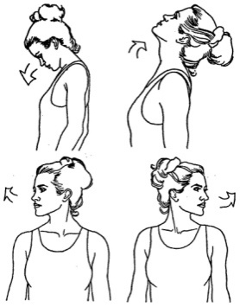
-

упражнения для плеч: поднимание-опускание, вращение;
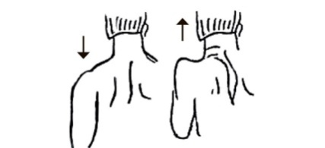
- упражнения для рук: вращение кистями, предплечьями, всей рукой;
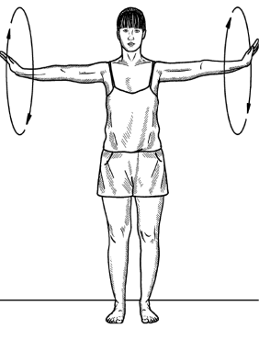
- упражнения для корпуса: наклоны вперед-назад, в сторону;
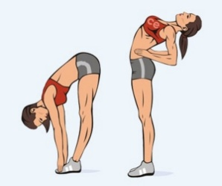
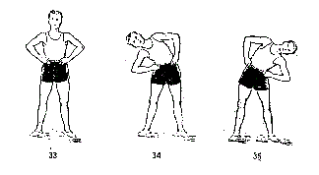

- упражнения для ног: «лошадки» на месте, перемещение с одной ноги на другую в приседе.
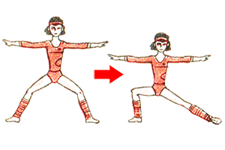
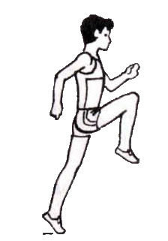

3. Работа над новым материалом.

Шахматная нотация — система условных обозначений, применяемых для записи шахматной партии или положения фигур на доске.

1.Эвристическая беседа «Шахматный город»
Представьте себе шахматный город. Улицами будут вертикали, а домами — горизонтали. Для начала поселим в городе разные фигуры. Назовём, где живёт каждая фигура.
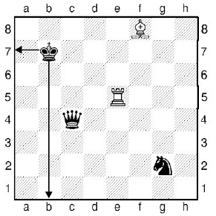
Король живёт на улице «b» в доме № 7.
Ферзь живёт на улице «с» в доме № 4.
Ладья живёт на улице «е» в доме № 5.
Слон живёт на улице «f» в доме № 8.
Конь живёт на улице «g» в доме № 2.
Теперь запишем покороче — на шахматном языке. Приняты такие сокращения:
Кр - Король
С – Слон
Ф - Ферзь
К - Конь
Л - Ладья
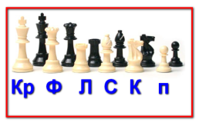
п- пешка
Король и конь начинаются с одной буквы «К», но в коРоле хорошо звучит буква «Р»!
Крb7, Фc4, Лe5, Сf8, Кg2 — позиция на доске записана. Теперь сами запишите положение фигур.
- Игра «Шахматный почтальон»
- Представьте, что фигуры упали с доски, а шахматному почтальону необходимо доставить письма (упавшие фигуры) по записанным адресам. Берите фигуру, находите нужную улицу и поднимайтесь вверх по ней до нужного дома. Там ставьте фигуру.
-Старайтесь не перепутать буквы и не «съехать» в сторону при подъёме по вертикали.

Изучаем правила шахматной нотации
Правила шахматной нотации
Для чего надо научиться записывать позицию? Шахматная партия часто продолжается достаточно много ходов.
На одном занятии ты можешь не успеть закончить партию. А обыграть своего противника тебе очень хочется. К тому же он почему-то не хочет сдаваться. Что делать?
Необходимо записать позицию своих и чужих фигур, и при этом надо не пропустить ни одной пешечки. Иначе придётся играть без них, и результат партии может измениться.
Чтобы никого не пропустить и правильно записать позицию, надо соблюдать ТРИ важных правила:
- Первыми записывают БЕЛЫЕ фигуры, затем ЧЁРНЫЕ. Необходимо записать положение и своих, и чужих фигур — вдруг противник специально «забудет» свою тетрадь.
- Записывают фигуры по СТАРШИНСТВУ: Король — ферзь — ладья — слон — конь — пешки.
- Если у тебя несколько одинаковых фигур (пешек), то их надо записывать в АЛФАВИТНОМ порядке от «a» к «h».
Давайте попробуем записать эту позицию — она из не доигранной юными шахматистами партии.
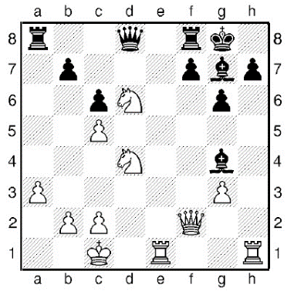
Начинаем с белых:
Крс1, Фf2, Лe1 (первой мы записали именно эту ладью – она по алфавиту ближе к вертикали «а»), Лh1, Ke4 (этот конь ближе к первой горизонтали), Ke6.
С фигурами, кажется, всё. Что дальше?
Не забудь про пешки, они хоть и маленькие, но тебе пригодятся:
пп. (буквы «пп.» пишем лишь раз): a3, b2, c2, c5, g3.
Чёрные фигуры запиши самостоятельно в своей тетрадке, а затем сверь с нашей записью.
Чёрные: Крg8, Фd8, Ла8, Лf8, Cg4, Cg7;
пп. b7, c6, f7, g6, h7.
Несколько полезных советов:
Снимай только записанные фигуры! Записал короля, снял его с доски, затем ферзя, дальше... пока на доске не останется фигур.
Проверь себя. Чаще всего у начинающих встречаются такие ошибки:
- Путаем Короля и Коня (забываем писать маленькую «р» у короля. Пишем «К» вместо «Кр»);
- Забываем последовательность и записываем все фигуры в разнобой;
- Ленимся записать позицию соперника.
Обязательно укажите имена и фамилии противников — кто с кем играл.
Не расстраивайтесь, если у вас с противником не совпадает запись отложенной партии. Восстановить позицию можно и по ходам!

- Заключительная часть.
Самостоятельный просмотр роликов:
https://www.youtube.com/watch?v=bNillwK7Uzw

https://www.youtube.com/watch?v=ndc67N1Bu24

Способ консультирования:
Электронная почта: Santa1818@yandex.ru
Телефон: 89205441666
WhatsApp (в часы согласно расписанию занятий)

